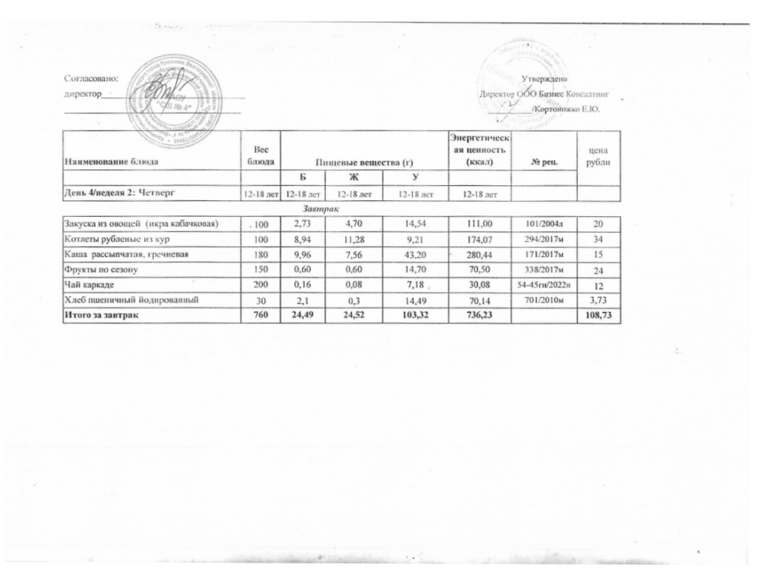
10.01.2025 год
15.05.2025г.

